Komunikat na stronę internetową
Gdańsk, dnia 9 listopada 2007 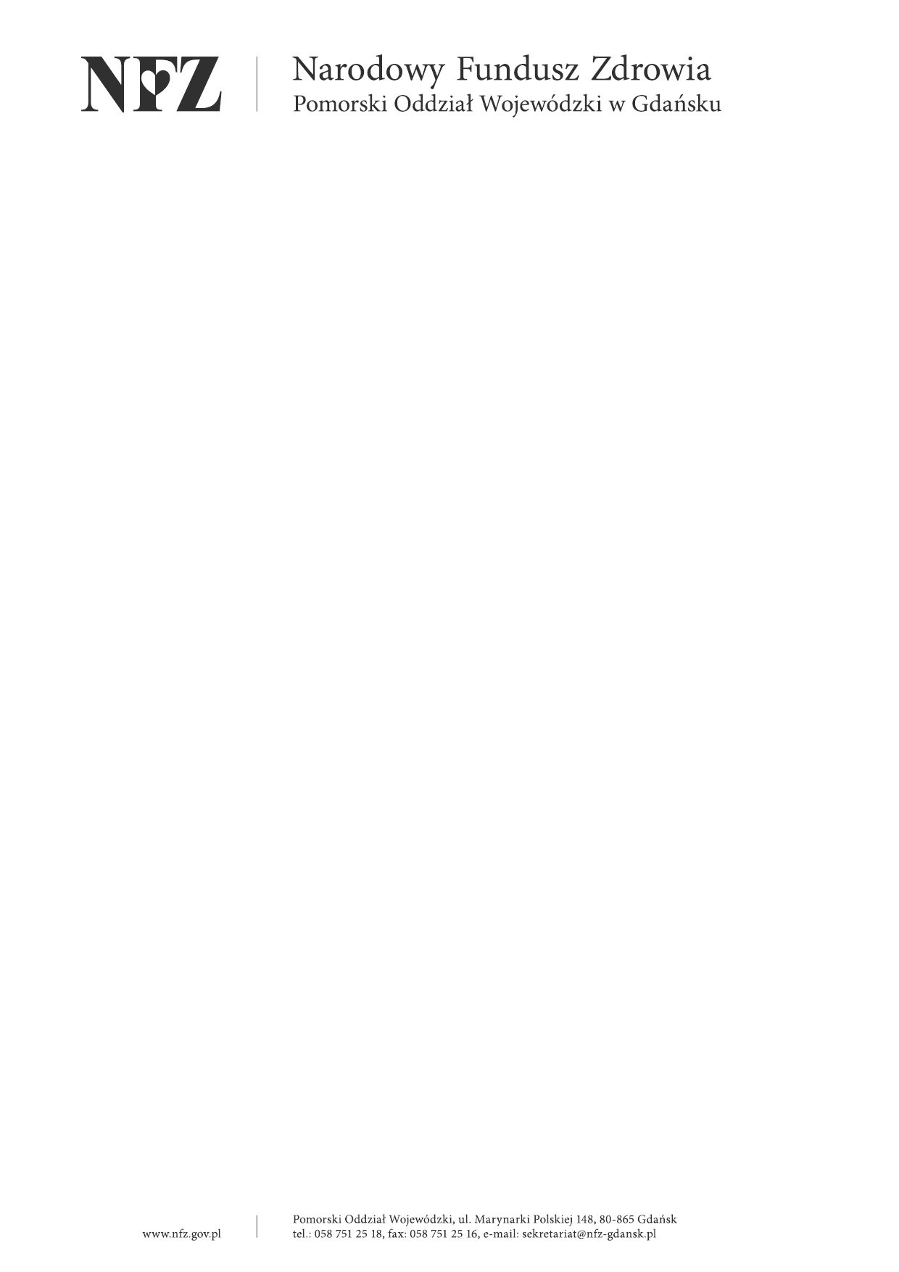r.
znak: WGL/AC-W-128/07

Pomorski Oddział Wojewódzki NFZ w Gdańsku informuje, że od dnia
09-11-2007r. zostają zablokowane numery recept:
11000000000023975893
11000000000031725796
11000000005994546871
11000000006947801676
11000000007246646571
11000000007401098977
11000000007401098977

Joanna Erecińska
Naczelnik Wydziału
Gospodarki Lekami

